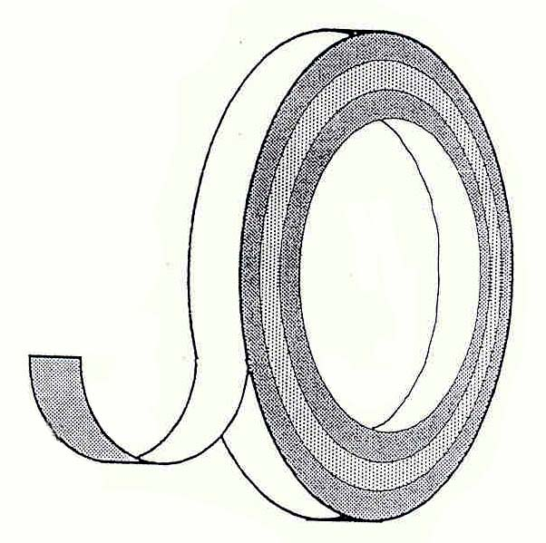
- 前言
- 双面胶的介绍
- 相适性的问题
- 关于底漆
- 粘贴方法的基础
- 粘贴的顺序

前言:
“只是揭下隔离纸进行粘合就行了。”
由于如此简单，在安装HONDA纯正用品时，经常要用到双面胶。
安装作业者平时若无其事地进行粘合，而一些用品安装的熟练工稍微的看一下安装说明书，就已经完成安装作业了。
但是，本来是用螺栓、螺母来进行固定的，却使用了双面胶，而且还具备相应的持久性和可靠性，理应有相当的技术诀窍。

此讲座将对大家意想不到的、似懂非懂的双面胶的相关知识进行讲解，尽量让大家容易理解。
目录
- 双面胶的介绍
双面胶的介绍………………………… P.4
- 相适性的问题
相适性的问题………………………… P.5
- 关于底漆
关于底漆 ………………………… P.6
K-500/N-200 ………………………… P.7
- 粘贴方法的基础
脱脂作业 ………………………… P.8
底漆的涂抹 ………………………… P.9
底漆的涂抹~2………………………… P.10
双面胶的粘合………………………… P.11
双面胶的粘合~2…………………………P.11
双面胶的粘合~3…………………………P.11
- 粘贴的顺序
粘贴的顺序 …………………………P.12

说起双面胶，从工业用的到办公用的，各种各样的产品都有。现在就在用品上常用的、中间层有缓冲泡沫塑料（有一定厚度具弹性）的双面胶进行说明。
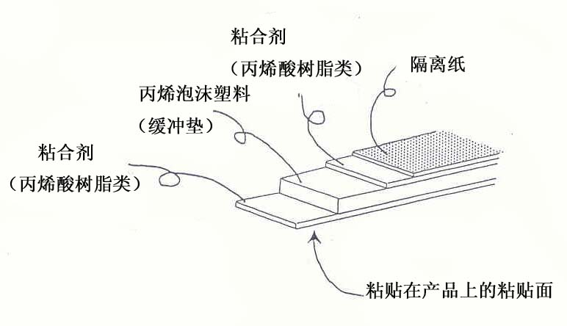
在用品上经常看到的双面胶一般使用“住友3M”品牌的商品名称为“丙烯泡沫粘胶带”的双面胶。
构 造

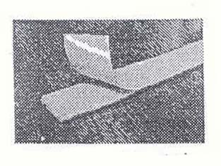

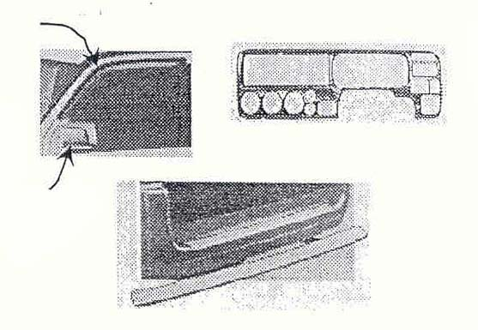
HONDA纯正用品在下列产品上使用双面胶。
车门雨挡
内饰面板
金色微标
保险杠护板
门边踏板盖
保险杠角位保护胶条
车身护条
车门后视镜罩
彩色后视镜等等
（其它例如在裙板辅助安装时也使用双面胶）
不管哪种双面胶，在外观上其颜色、厚度和宽度都不一样，而且要根据被粘合材料和使用的环境来选定最合适的粘合剂，如果把尺寸和颜色的差异也算进去，有几十种的双面胶在不同的场合使用。

如前项所述，双面胶因被粘合材料的不同，会有容易粘合或粘不住的所谓相适性的问题。
通常情况下，如果按照安装说明书来进行安装作业，是完全没有必要考虑这些相适性的问题的，但实际上由于这些性质的存在，有时也会发生“剥落”异常现象。
下图为普通级别的丙烯泡沫粘合性能的相适性方面的简易表示图。
喷漆面 镀铬
SP（铁）
聚碳酸酯

PP
（聚丙烯）
EPDM
（橡胶）

ABS（聚氨酯）
SUS（不锈钢）
PVC（氯乙烯）
铝
玻璃
陶瓷覆面玻璃
不好
初期接着力
好
好
耐久接着力
请留意上图的“PP”和“EPDM”
PP用于仪表板等上，EPDM用于奥得赛和里程车等的车门饰板上，而内饰板面板、车门雨挡分别通过双面胶安装在这些材料上。
如上图所示，由于相适性不好，即使就那样粘上了也会剥落的。

在前述“PP”和“EPDM”等相适性不好的材料上粘合双面胶时，通过被粘合材料的表面涂底漆，能够确保有足够的粘合强度。
现在，与HONDA ACCESS商品随附的底漆有2种。
小瓶装的液体状态的物质为“K-500”底漆，
湿纸币形状的物体为“N-200”底漆。
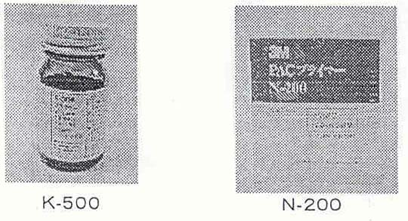
这些名称分别是前述“住友3M”公司的商品名称。
底漆是树脂类的原材料通过甲笨稀释成的液体，对应使用的目的改变原材料和稀释率而成为一种商品。
在被粘合材料上涂底漆后，底漆与空气中湿气发生反应而硬化，在被粘合村料的表面形成一层薄膜。
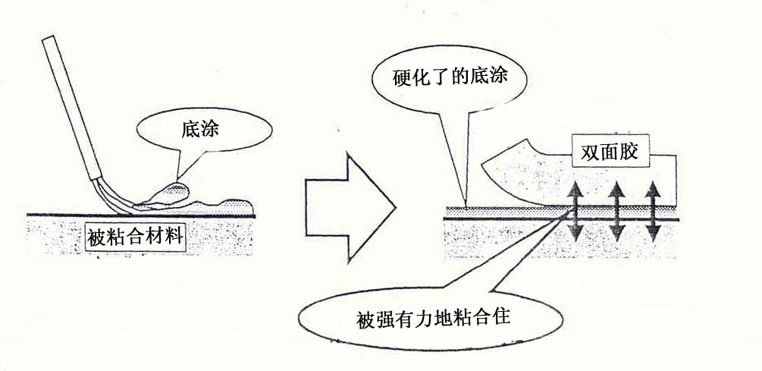
成了涂膜的底漆，由于它本身粘性良好，所以双面胶能强有力地粘合住。

“K-500”与“N-200”不单包装容器外观不一样，它们所适合的被粘贴的材料的作用也有差异。
K－500
主要用于EPDM（橡胶）和PP（聚丙烯）
是前述图表中粘合性能最差的材料
在这些被粘合的材料上涂上K－500后，在表面的凸凹处就象钉楔子一样，底漆的涂层粘附在表面在表面，形成粘合双面胶的底子。（图1）
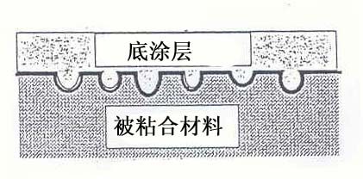
形像图
（图1）
N－200
主要用于PVC（氯乙烯）和聚氨脂、玻璃等。
如果直接在这些被粘合的材料上使用双面胶，也能暂时粘合住，但是由于持久性方面较弱，需要辅助使用底漆。
对于这些被粘合的材料，N－200在基本上与K－500一样，在表面的凹凸处就像钉楔子一样紧紧地粘附着。（图1）
成为涂膜的底漆，形成了作为双面胶粘合辅助材料的底子。
还有一个重要的作用，可以密封从氯乙烯中渗出的增塑剂，达到防止增塑剂转移到双面胶粘合面的效果。
在软质氯乙烯中混合有所谓增塑剂的添加剂，其目的在于提高加工性能。经过一定时间的变化，增塑剂回逐渐渗透到树脂外并挥发出去。
由于增塑剂是一种油一样的物质，如果双面胶之际然粘贴在其上，油的成分就会转移到粘合面上，当然粘合力就会消失。
在涂上底漆后，它与树脂涂膜一样，就像在被粘合材料的 表面上盖上盖子一样，能够阻止增塑剂向粘合面转移。（图2）
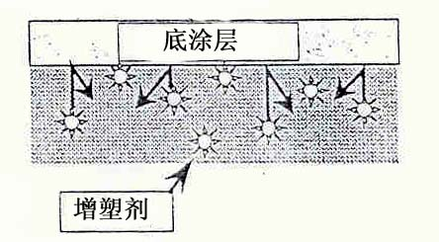
形像图
（图2）

这一章节里从双面胶和底漆特性的角度，对双面胶安装作业的要点进行说明。
- 脱脂作业
粘合面一定要进行脱脂作业
如果被粘合的表面脏了，或者附有油和蜡等物质，双面胶理所当然的粘合不上。
对此好像大家都能理解，但是在实际进行安装作业时，如果看上去或触摸起来感到没有脏物，往往很容易就忽略了脱脂操作。
另外，常常有人拿棉布擦两下就结束该作业的。
但是，油和蜡在薄薄的附着状态下，光靠眼睛观察或者手触摸是判断不了的，只用棉布擦也是达不到效果的。
而且特别是在新车的状况下，在配件生产和车辆组装时，可以说油脂及其硅等成分一定附着在整个车上。
即使一眼看上去是干净的，也需要用脱脂洗涤剂进行清洁粘合部位，这是基础的基础。
- 一点建议
在对粘合面进行脱脂作业的时候，大家是怎样擦拭的？
有的人把脱脂清洁剂喷洒在棉布上进行操作，有的人直接把清洁剂喷洒在粘合部位上，应该是前者是正确的。
理由如下：
- 脱脂剂是一种“溶剂”，有些被粘合的材料的表面会被侵蚀的（出现变色、斑纹、不光滑）
- 基本上纯正的脱脂洗涤剂如果是短时间附着在表面上，不会出现上述的想象的。喷洒洗涤剂进行作业时，由于洗涤剂会向四周飞散，有可能造成其它部件的损坏。
- 由于脱脂洗涤剂的挥发性很高，喷洒后用棉布擦拭的过程中由于挥发面积比较大，很容易挥发干净，起不到清洁的作用，而且很难做到均匀润湿粘合面，因此不是适当作业。
- 把脱脂洗涤剂沾到棉布上后再进行擦拭，可以回避这种风险，能用更少的洗涤剂进行快捷可靠的脱脂作业。
2、底漆的涂抹
附带底漆的组件、一定要用底漆来进行底子的处理
如前所述、由于双面胶与被粘合材料之间有相适应性，有些组合如果不用底漆来做底子，双面胶是粘合不上的。
附有底漆只是说明安装用品的车辆侧的被粘合材料与双面胶之间适应性不好。（反过来，如果没有附带底漆说明适应性是很好的）
所以，附带底漆的产品再安装时一定要使用底漆。
另外，常常会忘记的是更换配件时重新喷涂的作业，拆下装有的配件再装上新的配件时，认为“粘合面已经处理过了，不需要再进行涂抹底漆的作业了”的想法是错误的。
除去粘合着的双面胶，进行新的安装的脱脂作业，会把原有的底漆涂层去掉，而且底漆与双面胶的粘合力能得到保证的前提下是限于底漆涂抹后的24小时以内进行粘合。
在“前言”、一章所述的担心，“没有开封的底漆装在盒子内把产品退回”是有原因的。
底漆没有开封就把产品退回，如果是在更换作业时没有使用底漆，通过以前的说明大家应该明白，更换后所安装的配件，迟早会脱落的。
- 一点建议
- 由于底漆所用的甲苯是一种很厉害的溶剂，请注意不要让底漆附着在没有必要的位置上。特别是一些对药剂较弱的树脂，会出现溶化、裂纹等现象。
底漆的涂抹～2
在底漆未干之前不要粘贴双面胶
底漆在涂抹后干燥之前不与双面胶粘合。
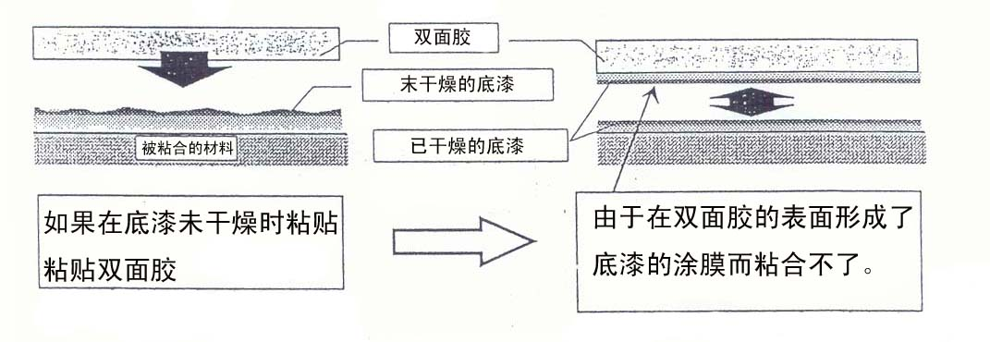
相反的，如果在未干燥的底漆上粘贴双面胶，在双面胶粘合剂的表面会形成底漆的膜（表皮层），那双面胶的粘合表面会变得滑溜溜的，再也不能粘合了。

- 此现象在平常的索赔退件中看到，需要注意。如果安装作业者认为“按照安装说明书使用底漆进行了安装，在作业方面没有问题”，那是非常危险的。
判断底漆是否干燥了标准，最简单的方法就是手指接触，确认没有湿润感就可以判断已经干燥。
厂家推荐的干燥放置时间在常温23℃下30秒—24小时。通常放置2～3分钟就能干燥。
- 双面胶的贴合
在室温较低时把双面胶加温后再粘贴。
双面胶所使用的粘合剂再温度低时粘合力会下降。这是因为粘合剂的粘合力是依赖柔软性来实现的，而低温使粘合剂变硬，粘合力就下降了。
作为标准，在15℃以下时需要做一些处理，把双面胶的粘合面进行加温。
安装说明书上写着“请用干燥机（电吹风）等来加温”，如果不能这样做，即使只是把配件在暖和的房间内放置1小时，也比安全不进行加温要有效。
双面胶的粘合～2
安装时要充分压紧
双面胶如果不进行压紧是粘合不上的。
在不压紧的状态下，双面胶的粘合面上多少都会压着空气，就是说在双面胶整体的粘贴面积之中只有很小一部分的面积是与被粘合体直接接触的。（厂家把这称为“粘合受潮面积”）
所以有必要对双面胶的整体进行均匀、充分的压紧。在不损坏配件的限度内用最低2~3KG以上的力进进压紧。
特别是在低温的情况下，如上所述双面胶变硬，与被粘合体的粘性会变差，此时压紧比暖和更有必要。

双面胶的粘合~3
安装后24小时以内要极力避免洗车等
双面胶在粘贴后粘力会逐渐提高，所以在安装后至少要保证1小时以内不让粘贴面沾水。

粘贴的顺序
有关双面胶的安装说明如上所述，最后也算是以所讲内容进行复习，在此再次包括作业上的“严禁事项”在内，对作业顺序进行汇总。
- 用棉布沾上脱脂洗涤剂，清洁粘贴双面胶的安装面。
请一定要使用脱脂洗涤剂或者是无色汽油、酒精（IPA）等的洗涤剂来擦拭。不能因为底漆含有甲苯就把涂底漆兼为脱脂。
EPDM含有的“防老化剂”与底漆不相溶，加上如果含有蜡的硅成分时，会形成含硅的底漆层，总之，这些都会造成双面胶的脱落。
- 附带底漆的组件，一定要用随附的底漆进行粘贴面的底子处理。
安装附带底漆的组件时，如果不使用底漆，双面胶绝对会脱落的。
另外，不是使用随附的底漆，而是使用现有的不同种类的底漆（例如K-500的组件使用N-200），或者使用已经开封很久的或没开封但已过了使用期的底漆，这些都不能保证粘合强度。
- 确认所涂的底漆干燥后再粘贴双面胶。
如果在所涂的底漆未干燥的状态下粘贴双面胶，那双面胶的粘合力（粘性）会全无。
- 温度低（15℃以下时），对车辆侧或双面胶进行加温。
- 安装（粘贴）时，要对双面胶的整体均匀、充分地压紧。
在没压紧的状态下，由于双面胶的粘合面积只有一小部分是直接粘合的，只有这些小面积能发挥粘合强度是不足够的。
另外，在温度低时，需要更用力进行压紧。
- 安装时避免立即洗车（最好是24小时以后再洗车）。

